新闻稿
Perfect Welding

FERRUM.AT

借助 iWave 实现高效焊接
震撼人心的成功故事往往始于微末。Ferrum.at 的成功也不例外。2009 年，Hannes Holl 在上奥地利州施韦特堡 (Schwertberg) 成立了一家小型金属加工公司；短短几年内，该公司就一跃成为一家闻名遐迩的工业和商业合同制造商。如今这家公司拥有多项认证证书，负责为国内外知名客户生产各种金属部件。FERRUM.AT Metallverarbeitung GmbH 渴求适合 MIG/MAG 应用的多功能智能焊接系统，而伏能士正是其理想的合作伙伴；伏能士不仅助其提升了焊接质量和效率，还帮助其增强了企业竞争力。

融合理的设计与超强焊接能力于一身
这家中型公司不仅仅以灵活地处理高质量合同制造工作而见长，还可以为开发用于批量生产的新产品和产品原型提供全面的支持。该公司能够焊接的材料包括各种厚度的铝、铁、不锈钢、黄铜和青铜薄板。这一切都离不开专业技术人员、Solid Works 3D 软件、激光、轧制、弯曲系统等优质机械设备以及数字化的高科技焊接系统。在执行许多颇具挑战性的任务之前，我们通常需要进行全面的可行性检查——由经验丰富的 FERRUM.AT 专家从设计、材料和尺寸、焊接工艺的适用性以及焊接顺序对部件变形的影响等角度来评估部件的可焊性。该公司甚至为此专门设计了复杂的夹具
该公司的服务和产品组合横跨多个行业，覆盖了广泛的应用领域，其中包括户外设施、屋顶组件、立面和钢结构构件、压力容器、机器和货车部件以及桥梁建设设计等等。其焊接业务的客户大多来自德国和希腊。

MIG/MAG 和 TIG——两套焊接系统，多项焊接功能
FERRUM.AT 在焊接部件时经常需要同时用到 MIG/MAG 和 TIG 焊接工艺，具体取决于部件的可接近性、材料和设计。在使用新采购的伏能士多功能焊接系统之前，他们需要采用两种不同类型的设备，即 MIG/MAG 设备和 TIG 设备。这会占用巨大的空间，而且在两个焊接系统之间频繁切换会显著降低工作效率。因此，他们花费大量时间来寻找高效可靠的多功能焊接系统，以求在不牺牲焊接质量和避免停工的前提下，节省下大量的时间，从而提升焊接效率。
作为伏能士的长期客户，这家总部位于恩斯多夫 (Ennsdorf) 的金属加工公司成为了首批参与新型 iWave AC/DC 400i 数字多工艺设备测试（为期一个月）的公司之一，而测试结果也令人不负所望。无论是焊接操作还是焊接质量，产品的表现均符合这家金属加工公司的预期，令其惊喜不已：
“我们现在拥有两台性能卓越的机器，能够在 MIG/MAG 和 TIG 两种焊接工艺之间快速切换，”该公司总经理 Hannes Holl 激动地说道。“我们节省下了大量时间，同时大幅提高了焊接的便利性与质量。这意味着我们公司又向前迈进了一大步。要想保持竞争力，我们就绝不能止步不前。”

FERRUM.AT 提高了生产力
先进的新型焊接工艺将各系统组件之间的超快速 SpeedNet 通信与 iWave 的强大计算能力结合在一起，从而实现了优质的焊接效果。CycleTIG（用于 TIG）或 PMC（用于 MIG/MAG 的脉冲多控制）等创新功能能够使电弧稳定、优化熔滴分离效果并减少热输入，同时确保出色的沉积速率和恒定熔深。
这些功能的间隙跨越能力堪称典范，能够自动补偿间隙公差。即使在执行非平面焊接时（例如焊缝垂直向上的情况），也能保证对熔池的完全控制。更快的焊接速度缩短了产品的生产周期，使金属加工专业人员本已很高的生产效率得到进一步的提升——这一切将使交付周期得以缩短，从而让 FERRUM.AT 的客户切实受益。
外观优良的焊缝可避免去除飞溅物或磨掉焊缝加强件等耗时的返工步骤，这有助于缩短制造时间，也有助于进一步节约资源。

定位焊最多可节省 50% 的时间
在使用定位焊功能时，熔池会在焊接开始时短暂振荡。这使得两个部件的边缘能够紧密融合，且不会对边缘造成损坏，因此定位只需一步即可完成。焊接定位点时很少甚至完全不会出现回火色。此外，1.5 mm 以下的气隙无需填充金属。尤其是在焊接铬镍和钢材料时，定位焊功能能够显著提高焊接效率。

当我们单独考虑焊接系统时
高质量的手工焊接要求焊工具有多年的经验和操作技巧。TIG 焊接尤为如此。焊接系统的操作越是直观便捷，智能功能能够为焊工的焊接工作带来的支持越多，焊工就越能更好地专注于核心任务，也就是实现优质的焊接效果。iWave 能够让 FERRUM.AT 焊工的工作变得更加轻松。该设备的菜单导航清晰明了，并支持 30 多种语言选择。即使焊工戴着手套也能轻松操作触摸屏和调节轮。
“RPI auto”可将 TIG 焊接的起弧提升到全新水平。该功能能够根据不同的焊丝直径进行调整，焊工无需手动调整引弧参数即可实现快速、可重复的引弧，无论材料具有何种特性都是如此。
如果 FERRUM.AT 的专业焊接人员想要重复使用某些焊接参数，则他们可以在 iWave 中创建“Job”,之后即可在 JobMaster 焊枪上调用多达 1000 个 Job。这样，当他们需要使用新的焊接参数时，就无需在部件和焊接系统之间来回移动。用户可将重复的 Job 保存到 iWave 的收藏夹中，并在焊枪上将其中五个 Job 设置为所谓的“Easy Jobs”。对于必须反复执行的焊接任务来说，此功能极其方便。
在某些应用中，iWave 本身可以识别何时在 MIG 和 TIG 之间切换，具体取决于 job 的不同。该设备可自动更改必要的参数设置，并以受控的方式缓慢降低电源电流，以获得干净的焊趾。这些功能都有助于专业焊接人员获得理想的焊缝质量。
对焊接工程师 Stefan Aumayr 来说，最不可或缺的就是 WeldConnect 应用程序：“我只要在应用程序中输入基材、填充金属、保护气体、焊缝轮廓和所需的速度，即可立即获得适合下一个焊接任务的合理焊接参数。随后我就能立刻通过蓝牙把这些参数从我的手机传输到 iWave 上。如果我对焊接结果仍不满意，只需要做一些微调即可。凭借多年的经验，我可以轻松做到这一点。我可以将通过这种方式找到的焊接参数保存到 iWave，以便随时访问。需要时，只需在 JobMaster 焊枪上进行选择即可。”

随时准备应对大型任务
FERRUM.AT 从一开始就关注自身的进一步发展。在 12 年的时间里，该公司由一家小型合同制造商一跃成为闻名全国、广受欢迎的高质量焊接构件合作伙伴。他们的业务范围几乎涉及各行各业的所有部件。目前该公司已通过了 EN 1090-1EXC3、ISO 3834-3 和 EN 15085-2 认证。
“我们几乎无惧任何挑战。这要归功于我的员工，我为他们感到骄傲，也能够完全信赖他们。他们与我同甘共苦。无论任务多么棘手，他们都不会回避，相反，他们会勇敢的迎面而上，”Holl 解释道。
他们会根据 WPS（即焊接程序规范，通常由内部专家或公司内部焊接协调人员针对独立任务专门制作）执行焊接任务。在提升技能和扩展服务范围方面，他们不会避开焊接或工艺测试，并时刻谨记“停滞是成功的绊脚石”这一格言。
Holl 总结道：“除了专业资质之外，员工的健康状况对我来说也非常重要。因此，我们尽可能为其提供最佳的个人防护装备，例如带有风扇过滤装置的呼吸防护系统，而且我会一丝不苟地确保这些防护装备能够得到实际使用。”
2,924 个字符，不计空格

您可以从以下网址下载该新闻稿和图片：
www.fronius.com/en/welding technology/infocentre/press
照片版权：伏能士国际有限公司，免费转载

图片

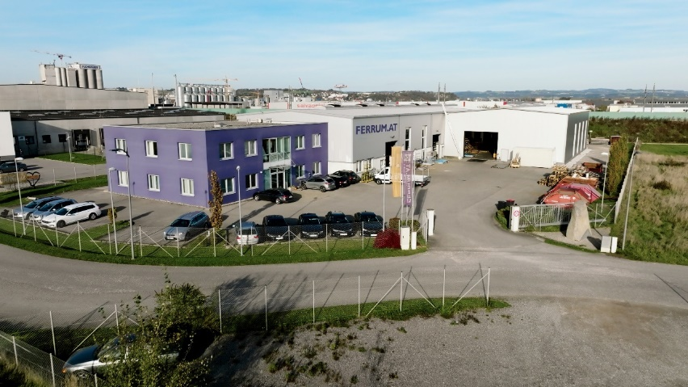
图 1：FERRUM.AT Metallverarbeitung GmbH 位于奥地利恩斯多夫 (Ennsdorf) 的工厂

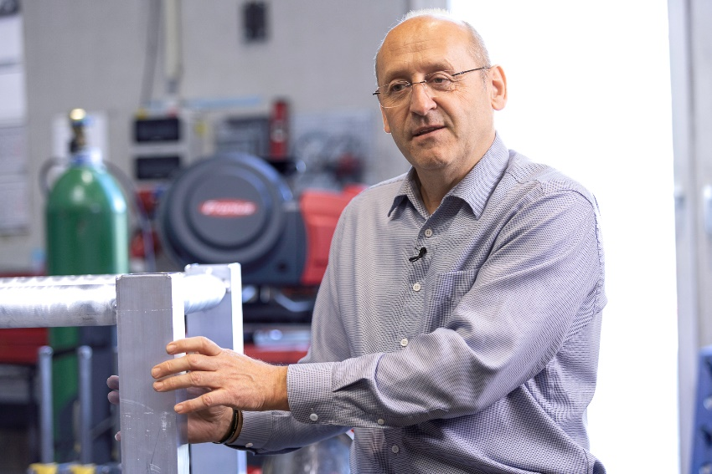
图 2：总经理 Hannes Holl
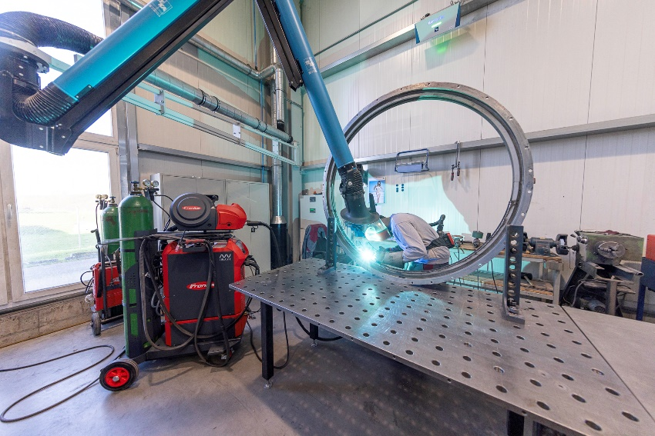
图 3：使用 iWave 进行 MIG 修复焊接

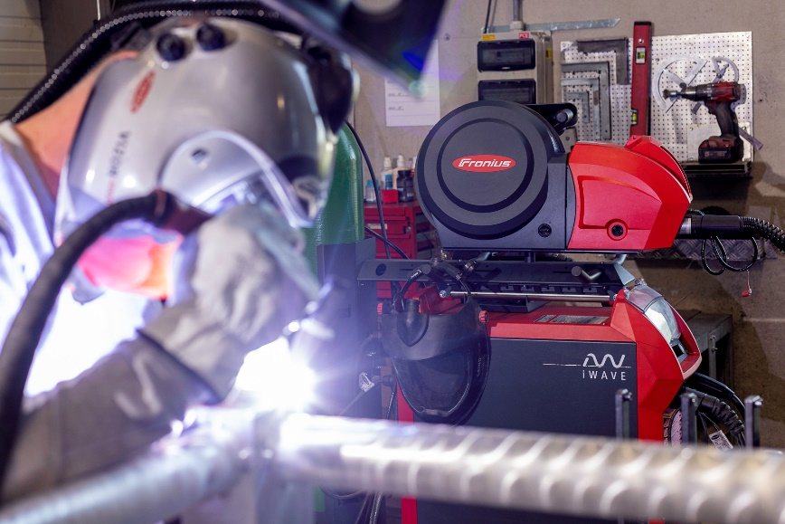
图 4：借助 iWave 进行 TIG 焊接

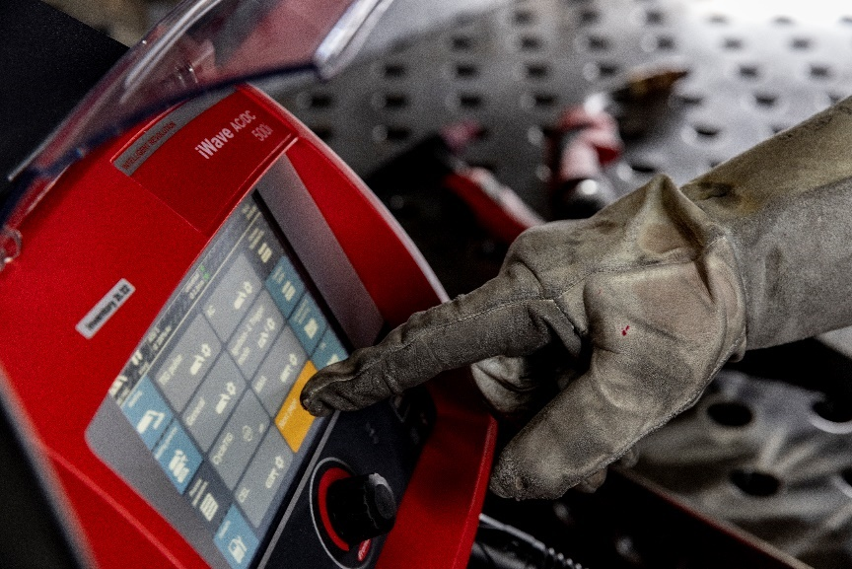
图 5：直观的触摸屏——戴着手套也能操作
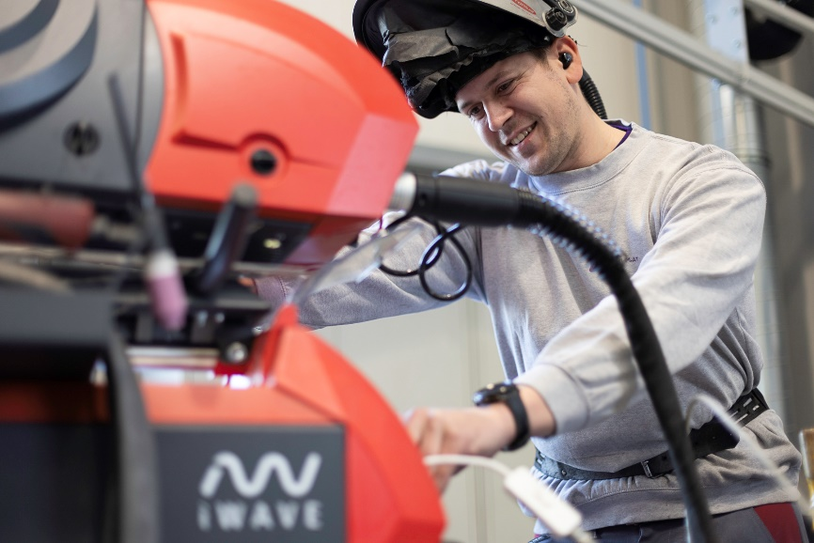
图 6：金属和薄板金属工程师 Stefan Aumayr

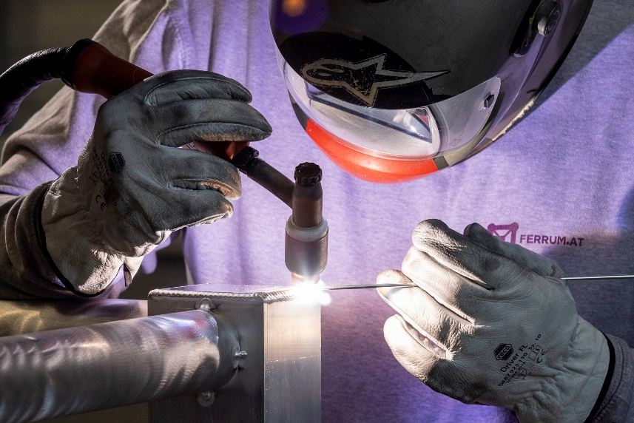
图 7：TIG 应用

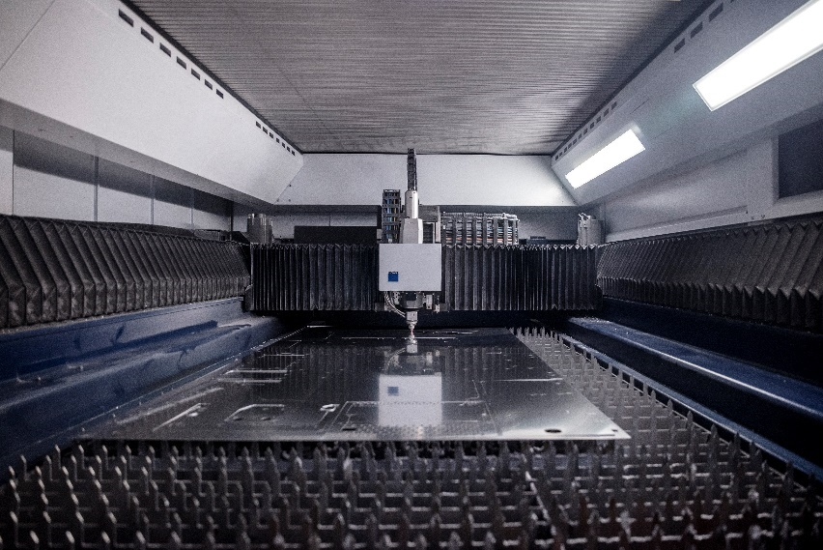
图 8：激光系统
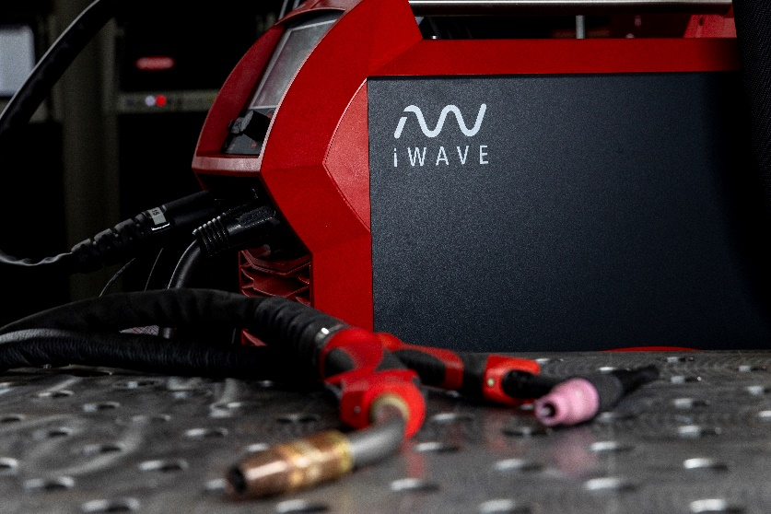
图 9：iWave 多工艺焊接系统

我们是焊接事业部
对电弧质量的追求，对客户的深度理解，对技术的执着与渴望：持续驱动着伏能士焊接事业部。我们以电弧的创新和机器人辅助焊接系统而闻名。伏能士为工业5.0所定制的自动化系统和数字焊接方案均源自于专业的知识。我们不断完善产品组合：既有适用于手工焊接应用的直观焊接系统，高品质的焊接附件，也有用户安全防护产品。作为一家全球性公司，伏能士通过当地团队为遍布世界各地的客户提供区域服务。专业技术帮助我们开辟了新的领域，并创建了在金属、工业和人之间的有效连接。

我们是伏能士。
我们是伏能士：一家在全球范围内拥有7,000多名员工，出口份额占87%，掌握1,446项有效专利的国际化企业。创立于1945年的伏能士，从起初的区域性单人公司，到现在已成长为一家全球性企业—37家国际分公司和遍布60多个国家的销售伙伴网络充分证实了这一点。然而本质上，我们仍是一家活跃在光伏、焊接和电池充电技术领域的奥地利家族企业。我们始终致力于为未来的美好生活开发产品与解决方案，并在此过程中为我们的客户提供一体化的服务：从预先规划和咨询、持续监控，到根据客户的需求提供定制化的维修服务。秉持创新，求知若渴，我们是伏能士。

有关更多信息，请联系：
伏能士中国：
普陀区真南路 822 弄 129 号 2 号楼 B 区一层 / BLDG 129,
822 Zhennan Rd, Putuo District, 200331 上海 / Shanghai
电话：+86 21 2606 3291，传真：+86 21 2606 3209
电子邮件：ma.qingyun@fronius.com

请将样本副本寄送至我们的经销商：
a1kommunikation Schweizer GmbH, Kirsten Ludwig,
Oberdorfstraße 31 A, 70794 Filderstadt, Germany
电话：+49 0 711 9454161 2；电子邮件：kirsten.ludwig@a1kommunikation.de

更多精彩更新，请访问我们的博客：blog.perfectwelding.fronius.com，并在 Facebook (froniuswelding)、Instagram (froniuswelding), LinkedIn (perfect-welding) 和 YouTube (froniuswelding) 上关注我们！

